桃園市113學年度國民中學英文普測寒假練習說明
一、英語單字普測實施年段：桃園市國中七、八年級全體學生
二、英語單字普測實施時間: 於指定時間在英語課堂實施
八年級英語普測：114年2月11日—3月14日
七年級英語普測：114年4月1日—4月30日
三、測驗內容:以教育部1200單字為範圍，題型分為「英選中」、「中選英」及「文意字彙」三類。
四、普測平臺（網站）：https://etlady.url.tw/tyc/
模擬練習:即日起開放，請七、八年級同學寒假期間於網站上普測模擬網站上練習，每一項目至少
一次。
五、操作說明

(一)本校首頁右上角桃園市國中英語學習網 點入網站。  (或直接連結網站: https://etlady.url.tw/tyc/) |  | 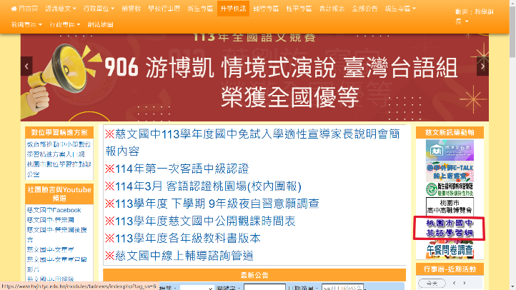
(二)進入桃園市國中英語學習網「練習區」 |  | 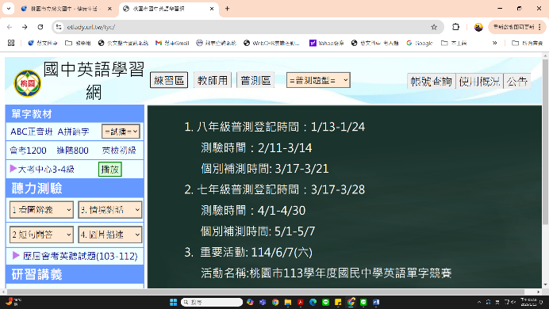
(三)點選練習區4 GO (若塞車可再選其他練習區)  1.輸入學校帳號:twjh→登入  2.依說明輸入班級、座號、姓名代碼→開始測驗  (完成測驗可按成績查詢)  3.記得每次完成測驗要按完畢交卷。 |  | 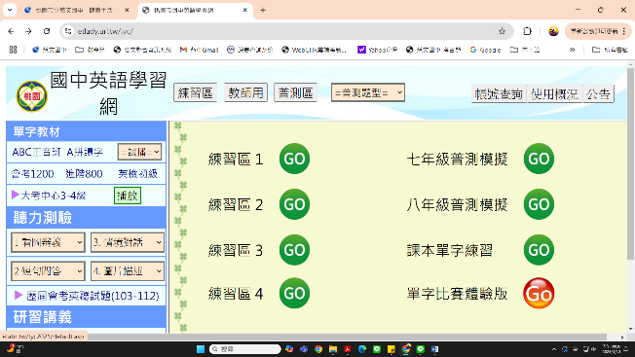  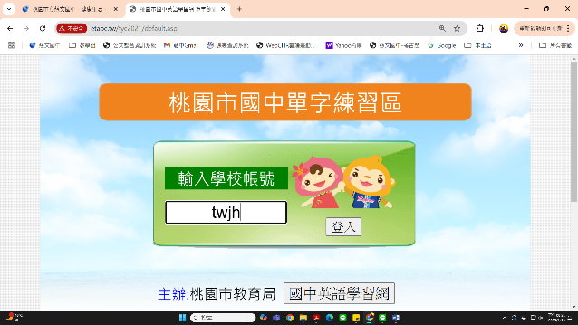  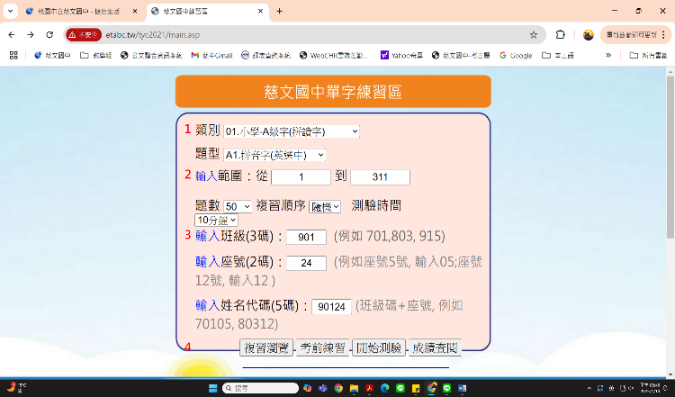  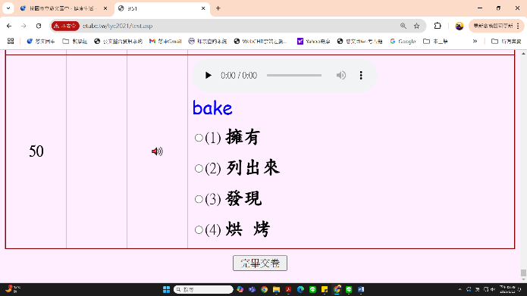
(四) 普測模擬  1.練習區練習過後，正式點選普測模擬GO (七、八年級分別點選該年段模擬)。  2.依說明輸入班級代碼(twjh+班級)→登入  3.學生:輸入座號→GO，開始測驗，測驗完畢  記得按完畢交卷。(模擬期間學生須自  行選題型練習，題型種類如說明(六))  4.老師:可點成績輸入，查看學生測驗結果。 |  | 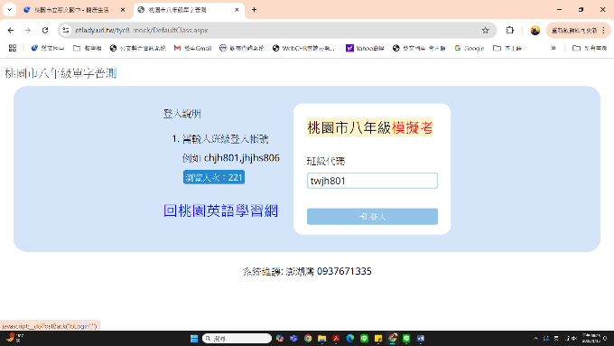
 |  | 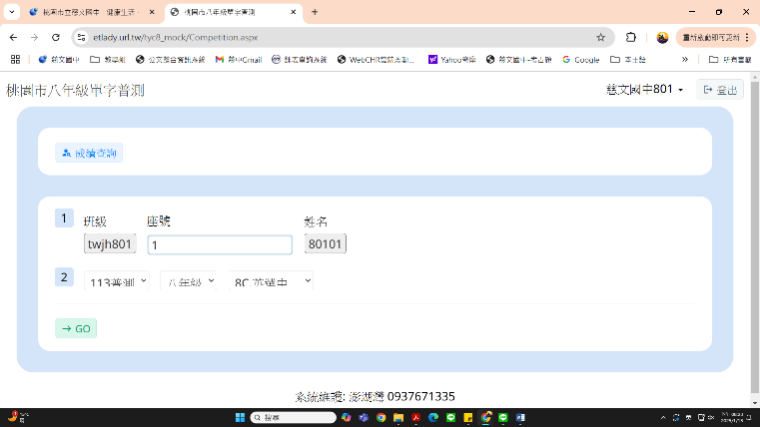
 |  | 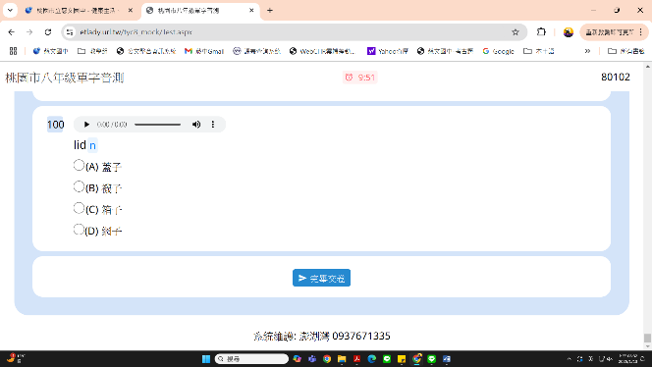
(五)正式普測  1.各班依教學組登錄時間進行普測。  2.進入英語學習網後，點選普測區。  3.帳號輸入比照普測模擬步驟。  ※模擬期間學生須自行選題型練習；正式測驗時系統將依規定時程自動更換題型。  2.教師部分:  無須輸入座號姓名即可從「成績查詢」  了解全班學生測驗結果。 |  | 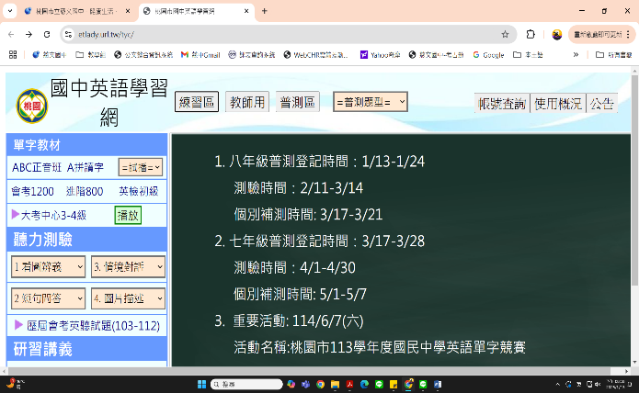
(六)施測頁面及題型
每項題型進行時，系統都會自動計時。
1.學生提早做完可先送出繳卷進入下一題型。
2.若時間到學生尚未作答完畢，系統亦將自動繳卷，進行下一題型。
學生測驗題型一：  英選中  （測驗時間10分鐘） | 學生測驗題型二:  中選英  (測驗時間10分鐘) |  | 學生測驗題型三:  文意字彙  (測驗時間20分鐘)
六、補充說明
(一)學生登入時有效時間為2小時，若測驗中因網路或設備因素中斷測驗，於時間允許前提下，可以當下立即重新登入補測 (每生僅需完整測驗一次即可) 。(二)測驗日「請假」之學生另進行補測。(三)資優班及學習中心學生於班級施測時間回原班施測。(四)請老師利用時間熟悉網站操作介面，帶領學生認識模擬平臺，並鼓勵學生利用寒假練習，以利開學後測驗進行。(五)本測驗請至電腦教室進行(若要在原班教室施測，請任課老師自行先至資訊組登記借用平板，並提醒學生於上課前先將平板車推至班上)，且全程「無須使用耳機」，請老師協助事先運用課堂操作並請學生課前至資訊組拿電腦教室鑰匙，若有需更新維修請逕洽管理人員登記通報。(六)請鼓勵學生於寒假至網站練習，每一項目至少一次。 教務處敬啟114.1.13

